Методический анализ результатов ВПР по учебному предмету ГЕОГРАФИЯ
по программе 6 класса
в Лысьвенском городском округе Пермского края.

1.1.Количество участников ВПР по учебному предмету (за последние 3 года)
Таблица 1
УчастникиВПР | 2019  чел. | 2021  чел. | 2023  чел.
Обучающиеся текущего года в Пермском крае | 22495 | 13 934 | 14823
Обучающиеся текущего года в Лысьвенском городском округе | 578 | 382 | 376

В 2021 году обучающиеся 6 класса участвовали в ВПР по географии на основе случайного выбора. Информация о распределении предметов по классам предоставлялась в образовательную организацию через личный кабинет в Федеральной информационной системе оценки качества образования (ФИСОКО). На основе данной выборки в ВПР по географии в 6 классе приняли участие 376 человек.
В ЛГО принимали участие обучающиеся 6 ОО:
- МАОУ «Лицей «ВЕКТОРиЯ»,
- МАОУ «СОШ №3»,
- Комплекс МБОУ СОШ №2 с УИОП»,
- Комплекс МБОУ «СОШ № 6»,
- Комплекс МБОУ «СОШ №7»,
- Комплекс МБОУ «СОШ № 16 с УИОП».
Количественные данные представлены на диаграмме 1 «Количество участников по ОО».
Диаграмма 1. Количество участников по ОО.
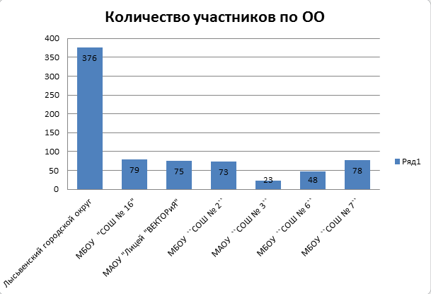

1.2.Основные результатыВПРпо предмету.
1.2.1.Динамика результатов ВПРпо предмету.
Таблица 2

 | Пермский край |  |  |  | ЛГО Пермского края
 | 2021 г. |  | 2023 |  | 2021 г. |  | 2023
 | чел. | % | чел. | % | чел. | % | чел. | %
Получили «2» | 854 | 6,12 | 737 | 4,97 | 40 | 13,03 | 15 | 3,96
Получили «3» | 6 941 | 49,83 | 6734 | 45,43 | 204 | 66,45 | 155 | 41,25
Получили «4» | 5 173 | 37,13 | 7318 | 41,06 | 54 | 17,59 | 171 | 45,54
Получили «5» | 966 | 6,92 | 1266 | 8,54 | 9 | 2,93 | 35 | 9,24

Результаты представлены ниже в виде графика.
График 1. Статистика по отметкам.
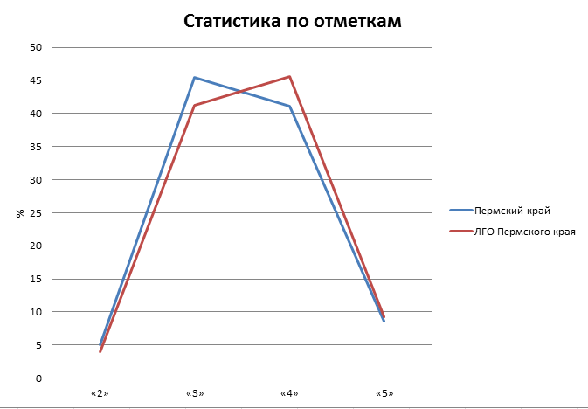

Из графика следует, что шестиклассники ЛГО справились лучше, чем в целом ученики по Пермскому краю.
На 1 % больше получили оценку «5» (отлично),
На 4,5 % больше получили оценок «4» (хорошо),
на 4,2 % меньше получили оценок «3» (удовлетворительно),
на 1 % меньше получили оценок «2» (неудовлетворительно).

Сравнение результатов выполнения ВПР в Пермском крае и в ЛГО в 2020 и 2021 гг.
Диаграмма 2. Статистика по отметкам.
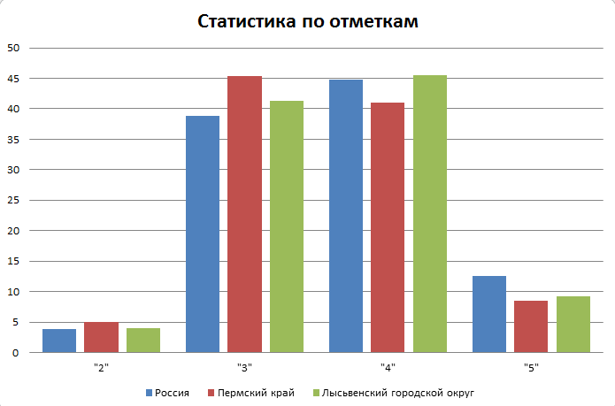
На графике видно, что уменьшилось количество учеников получивших оценки «2» и «3». Следовательно, процесс обучения не был направлен на повышение качества знаний.
У нас есть возможность оценить распределение учащихся, получивших оценки, по школам. Данные представлены в таблице 2.
Таблица 2. Статистика по отметкам.
 | Кол-во участников | 2 | 3 | 4 | 5
РФ | 713455 | 3,8 | 38,82 | 44,82 | 12,56
Пермский край | 14823 | 4,97 | 45,43 | 41,06 | 8,54
ЛГО | 376 | 3,96 | 41,25 | 45,54 | 9,24
МАОУ «Лицей «ВЕКТОРиЯ» | 79 | 2,53 | 50,63 | 39,24 | 7,59
МАОУ «СОШ №3» | 75 | 1,33 | 22,67 | 58,67 | 17,33
МБОУ «СОШ № 2 с УИОП» | 73 | 0 | 0 | 0 | 0
МБОУ «СОШ №6» | 23 | 4,35 | 30,43 | 56,52 | 8,7
МБОУ «СОШ №7» | 48 | 4,17 | 62,5 | 31,25 | 2,08
МБОУ «СОШ № 16 с УИОП» | 78 | 7,69 | 39,74 | 44,87 | 7,69

Для удобства сравнения результаты представлены в виде графика 2.
График 2.
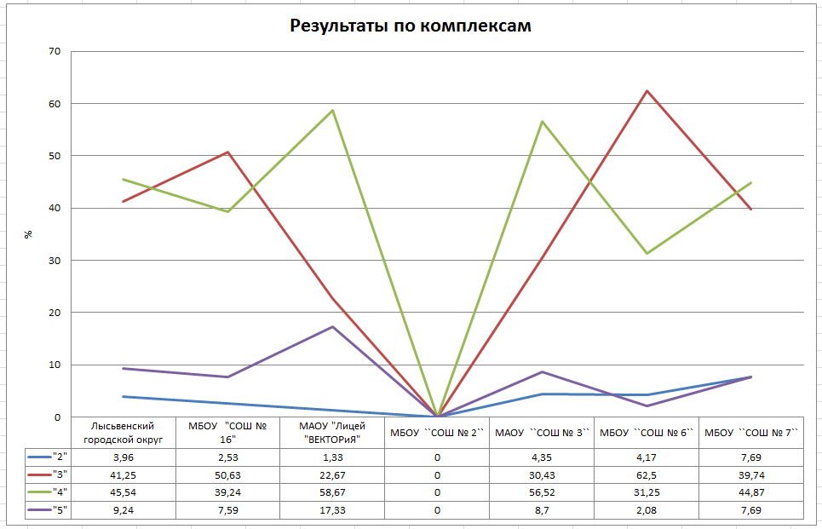

Из диаграммы следует, что писали ВПР шестиклассники в 6 ОО. К сожалению, нет данных по результатам ВПР в комплексе МБОУ СОШ №2 с УИОП». Следовательно, сравнение будет некорректным. Это не позволяет получить объективные результаты по муниципалитету.
Еще одним важным критерием объективности является форма проведения ВПР. Только в МАОУ «Лицей «ВЕКТОРиЯ» ВПР писали в компьютерной форме. Проверка осуществлялась также в онлайн режиме. Что свидетельствует об объективности результатов. В других ОО ВПР писали в на бумажных носителях. Соответственно и проверка осуществлялась на бумаге.
Если не брать во внимание отсутствие данных по одному из комплексов, то можно сделать вывод, что шестиклассники справились с ВПР хуже, чем в среднем по России и Пермскому краю. Наилучшие результаты продемонстрировали ученики МАОУ «Лицей «ВЕКТОРиЯ» и МБОУ «СОШ № 16 с УИОП».
Наиболее низкие результаты в МАОУ «СОШ №3», МБОУ «СОШ №6» и МБОУ «СОШ №7».

1.2.2. Гистограмма выполнения заданий по предмету в 2023 г.
Диаграмма 3. Выполнение заданий.
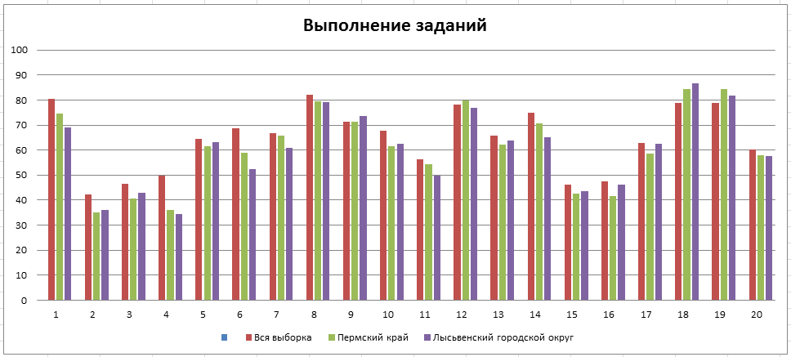

Представленная гистограмма демонстрирует выполнение заданий шестиклассниками на ВПР по географии.
Видим, что хуже обучающиеся выполнили задания: 1.2, 2.1, 2.2, Лучше всего выполнили задания 9.1. и 9.2.
Выполнение заданий по комплексам представлено на графике 4.
Диаграмма 4. Выполнение заданий по комплексам.
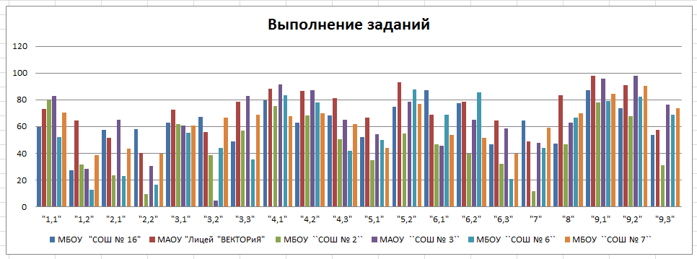
Представленный график показывает, что в целом в комплексах результаты различаются по значениям (средние или низкие).
1.2.3. Сравнение полученных отметок с отметками по журналу
Таблица 4. Сравнение отметок ВПР с отметками по журналу.

 | Пермский край |  | ЛГО
Группы участников | Кол-во участников | % | Кол-во участников | %
Понизили(Отметка <Отметка по журналу) % | 5021 | 34,97 | 96 | 31,68
Подтвердили (Отметка = Отметке по журналу) % | 7818 | 54,46 | 148 | 48,84
Повысили (Отметка >Отметка по журналу)% | 1517 | 10,57 | 59 | 19,47
Всего | 14626 | 100 | 303 | 100

Результаты представлены в виде графика 5:
График 5. Сравнение оценок ВПР с оценками по журналу.
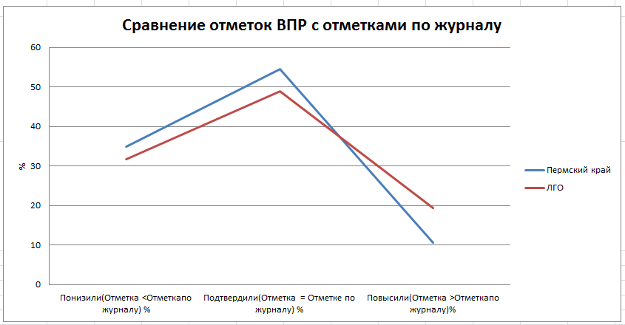
График демонстрирует, что в ЛГО почти половина шестиклассников подтвердили свои оценки, в сравнении с оценками, выставленными в журнале за 3 четверть. В сравнении с Пермским краем на 3 % меньше обучающихся понизили свои отметки, на 9% больше, чем в Пермском крае повысили свои оценки.
Картина по комплексам представлена в таблице 5.
Таблица 5.Сравнение оценок ВПР с оценками по журналу по комплексам.
 | МБОУ «СОШ № 16 с ИУОП» | МАОУ «Лицей «ВЕКТОРиЯ» | МБОУ «СОШ № 2 с ИУОП» | МАОУ «СОШ №3» | МБОУ «СОШ № 6» | МБОУ «СОШ № 7»
Понизили | 32,91 | 9,33 |  | 39,13 | 54,17 | 35,9
Подтвердили | 43,03 | 52 |  | 47,83 | 45,83 | 53,85
Повысили | 24,05 | 38 |  | 13,04 | 0 | 10,26

Сравнение по комплексам представлено на графике 6.
График 6.
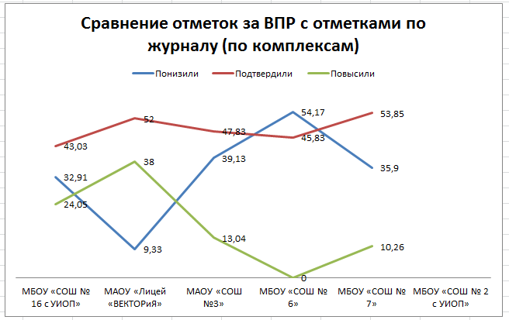
Из графика видно, что почто 50% шестиклассников в комплексах подтвердили оценки. К сожалению, нет сведений по комплексу МБОУ «СОШ № 2 с УИОП».

1.3.Основные учебно-методические комплекты по предмету из федерального перечня Минпросвещения России, которые использовались в ОО в 2022-2023 учебном году.
Таблица 6.

№ п/п | Название УМКиз федерального перечня
1 | АлексеевА.И.,Николина В.В.,Липкина Е.К. идр. География 5 - 6 класс. АО"Издательство "Просвещение"
3 | Дронов В.П., СавельеваЛ.Е./Под ред. Дронова В.П. География 5 - 6класс.ООО "ДРОФА"

ВЫВОДЫ о характеререзультатовВПРпо предмету в 2021 году

Результаты ВПР в 2023 году в ЛГО показывают рост качества знаний у шестиклассников за последние 2 года.
Полученные результаты оказались выше, чем в прошлом году. 3,96% шестиклассников получили отметку «2». 41,25 % обучающихся получили отметку «3». Выросло количество учеников, получивших оценку «4» и «5».
В 2023 году впервые за последние 3 года результаты в ЛГО выше, чем в Пермском крае. Однако, не по всем показателям выше, чем в среднем по России.

2.1. Анализ результатоввыполненияотдельных заданийилигруппзаданийпопредмету 2.1.1.Краткая характеристика КИМ попредмету
Всероссийские проверочные работы (ВПР) проводятся с учётом национально-культурной и языковой специфики многонационального российского общества в целях осуществления мониторинга результатов перехода на ФГОС и направлены на выявление качества подготовки обучающихся.КИМ ВПР позволяют осуществить диагностику достижения предметных и метапредметных результатов обучения, в том числе овладение межпредметными понятиями и способность использования универсальных учебных действий (УУД) в учебной, познавательной и социальной практике.
Всероссийские проверочные работы основаны на системно-деятельностном, компетентностном и уровневом подходах.
В рамках ВПР наряду с предметными результатами обучения учащихся основной школы оцениваются также метапредметные результаты, в том числе уровень сформированности универсальных учебных действий (УУД) и овладения межпредметными понятиями.
Предусмотрена оценка сформированности следующих УУД. Регулятивные универсальные учебные действия: целеполагание, планирование, контроль и коррекция, саморегуляция.
Общеучебные универсальные учебные действия:
- поиск и выделение необходимой информации; преобразование информации из одной формы в другую;
- структурирование знаний;
- выбор наиболее эффективных способов решения задач в зависимости от конкретных условий;
- рефлексия способов и условий действия;
- контроль и оценка процесса и результатов деятельности;
- смысловое чтение как осмысление цели чтения и выбор вида чтения в зависимости от цели;
- определение основной и второстепенной информации;
- моделирование, преобразование модели.
Логические универсальные действия:
- Анализ объектов в целях выделения признаков;
- синтез, в том числе самостоятельное достраивание с восполнением недостающих компонентов;
- выбор оснований и критериев для сравнения;
- подведение под понятие;
- выведение следствий;
- установлениепричинно-следственныхсвязей;построениелогическойцепирассуждений; доказательство.
Коммуникативные универсальные учебные действия:
- Умение с достаточной полнотой и точностью выражать свои мысли в соответствии с задачами и условиями коммуникации, осознанное и произвольное построение речевого высказывания в письменной форме;
- владение монологической и диалогической формами речи в соответствии с грамматическими и синтаксическими нормами родного языка.
КИМ ВПРнаправленынапроверкусформированностиуобучающихся:
–предметных географических умений по работе с картографическими иллюстративными источникам информации;
–видов деятельности по получению нового географического знания, преобразованию и применению знания в учебных и учебно-проектных ситуациях;
–географического типа мышления, научных представлений, владения научной географической терминологией, ключевыми географическими понятиями, методами и приёмами.
Вариант проверочной работы состоит из 9 заданий, которые различаются по содержанию и характеру решаемых обучающимися задач.
Задания проверяют умение обучающихся работать с различными источниками географической информации (картами, фотографиями, графиками и иными условно-графическими объектами, текстом). Задания требуют краткого ответа в виде одного или нескольких слов, последовательности цифр, числа.
КИМ ВПР включают в себя задания по основным темам курса географии 5-6 классов. Ниже в таблице представлена информация о распределении заданий (пунктов заданий) проверочной работы по уровню сложности:
Таблица 7. Распределение заданий (пунктов заданий) ВПР по уровню сложности
Уровень сложности заданий | Количество пунктов заданий и заданий | Максимальный первичный балл | Процент максимального первичного балла за выполнение заданий данного уровня сложности от максимального первичного балла за всюработу, равного 37
Базовый | 15 | 24 | 70
Повышенный | 5 | 10 | 30
Итого | 20/9 | 33 | 100

Задание 1 проверяет комплекс умений работы с географической картой и сформированность представления о географических исследованиях и основных открытиях великих путешественников и землепроходцев. Первая часть задания предполагает определение отмеченных на карте материков или океанов. Вторая часть – соотнесение этих материков или океанов с именами путешественников, которые вошли в историю открытия и освоения одного из этих материков или океанов, и обозначение на карте связанных с этим материком или океаном крупных географических объектов (например, океанов, омывающих данный материк).
Задание 2 также проверяет умение работать с географической картой и выполняется с использованием той же карты, что и для задания 1.Первая часть задания проверяет умение обозначать на карте точки по заданным координатам и определять направления. Вторая часть задания предполагает определение географического объекта на основе сопоставления его местоположения на карте, текстового описания и изображения (космического снимка или фотоизображения).
Задание 3 проверяет умение работать с топографической картой, в том числе определять размещение объектов и направления, рассчитывать расстояния с использованием масштаба, определять абсолютные высоты точек и рассчитывать перепады высот, а также соотносить топографическую карту с фотографией участка местности в целях определения возможностей рационального использования отображённой на карте территории.
Задание 4 проверяет умение выявлять роль планетарных явлений в жизни людей на основе проведения простейших вычислений и сопоставления времени в разных частях Земли на примере разных городов нашей страны или сравнения особенностей сезонов года в разных частях Земли.
Задание 5 проверяет понимание основных географических закономерностей и предполагает установление соответствия элементов описания и природных зон, к которым эти элементы описания относятся, а также умение узнавать природные зоны по их изображениям.
Задание 6 проверяет умение использовать графическую интерпретацию показателей погоды для выявления заданных закономерностей и описания особенностей состояния атмосферы. Первая часть задания предполагает анализ графиков и диаграмм (розы ветров, графика температуры, диаграммы осадков), вторая часть связана с работой в знаково-символической системе и умением определять элементы погоды по условным обозначениям и переводить информацию из условно-графической формы в текстовую.
Задание 7 проверяет умение анализировать предложенный фрагмент текста географического содержания иизвлекать изнего информациюпо заданномувопросу.
Задание 8 проверяет умение узнавать природные явления по изображениям, знание особенностей и понимание опасности этих явлений для людей и предполагает составление текстового описания конкретного явления и мер безопасного поведения при его наступлении.
Задание 9 основано на статистической таблице и проверяет умение извлекать и интерпретировать информацию о населении стран мира в соответствии с поставленной задачей. Вторая часть задания проверяет владение информацией о странах мира и умение соотносить изображения наиболее известных природных и культурно-исторических достопримечательностей, крупных городов и представителей населения со странами мира.
На выполнение проверочной работы по учебному предмету «География» дается 60минут. Дополнительные материалы и оборудование, необходимое для проведения проверочной работы, не используется. Специальная подготовка к проверочной работе не требуется.

2.1.2. Содержательный анализ выполнения заданий КИМ ВПР
Анализ выполнения заданий по географии демонстрирует в целом удовлетворительный уровень сформированности как предметных, так и метапредметных знаний и умений. Необходимо отметить, что шестиклассники показали предметные знания и умения на хорошем и удовлетворительном уровне, в то время как сформированность метапредметных умений у обучающихся на более низком уровне. На гистограмме ниже представлены средние показатели выполнения заданий ВПР по географии учащимися 6 класса в 2023 году:
Диаграмма 5. Выполнение заданий.
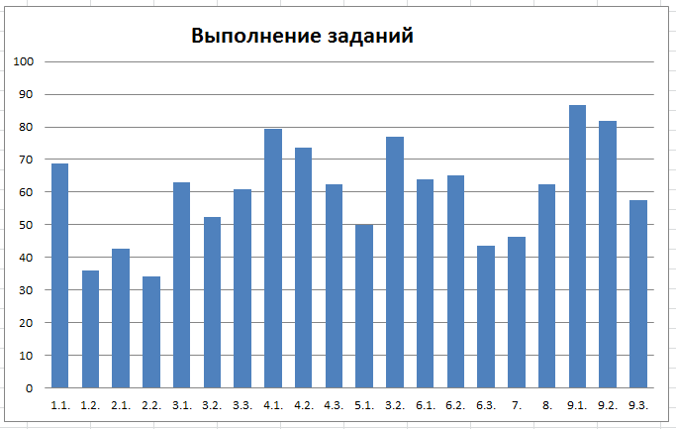

Обучающиеся хорошо справились с заданиями 1.1, 3.1, 3.2, 3.3, 4.1, 4.2, 4.3, 5.1, 5.2, 6.1, 6.2, 8, 9.1, 9.2, 9.3.
Сложным для шестиклассников является задания 1.2, в котором необходимо указать название материка (океана), связанного с именем путешественника (и/или исследователя), и подписать определённые географические объекты на карте. На протяжении всего периода проведения ВПР выполнение возросло с 16,5 до 36,04 %. Основываясь на опыте работы и общении с коллегами, такой низкий уровень выполнения данного задания можно объяснить невнимательностью школьников: многие правильно указывают географический объект, связанный с путешественником (и/или исследователем), однако не подписывают его (их) на карте или забывают выполнить это задание (пропускают данный вопрос), так как контурная карта расположена на другой странице комплекта работы. В качестве подтверждения можно использовать результаты выполнения этого задания в МАОУ «Лицей «ВЕКТОРиЯ». Т.к. шестиклассники этой ОО выполняли ВПР в компьютерной форме, то качество выполнения составило 64,67 %.
Анализ выполнения задания в целом показывает, что у обучающихся лучше сформированы предметные знания, чем предметные (практические) умения, в частности – работа с контурной картой.
На протяжении всего периода проведения ВПР по географии наибольшие затруднения у обучающихся вызывают задания по теме «Изображение земной поверхности» (2.1,2.2). При этом лишь каждый третий (42,82 %) школьник правильно отметил на карте точки с необходимыми координатами, а определить направление от одной точки до другой смог лишь каждый шестой ученик. Всего 34,31 % школьников смогли определить географический объект по описанию и космическому снимку (задание 2.2), то есть метапредметные умения – выявление ключевых признаков географического объекта в тексте, и предметные знания – географической номенклатуры сформированы только у одной шестой части шестиклассников ЛГО.
Необходимо отметить повышение качества выполнения заданий ВПР по топографической карте за период с 2020 по 2023 год, а именно: определение объектов по условным знакам и направления (задание 3.1 – с 61% до 63,03 %). Определение расстояния между географическими объектами сократилось (задание 3.2 – с 68% до 52,39 %) и соотнесение изображения на фотографии с участками на топографической карте (задание 3.3 – с 72% до 60,77 %). Несмотря на то, что в целом с блоком заданий 3 по теме «Топографическая карта и план местности» справились более половины школьников, именно в данном блоке наблюдается значительная отрицательная динамика выполнения двух типов заданий, что свидетельствует о снижении внимания учителей и учеников к данной теме, недостаточном уровне отработки умений и навыков работы с топографическими картами.
По теме «Земля – часть Солнечной системы. Движение Земли и их следствия» результаты по отдельным заданиям различны. Так, ребята успешно (с 70,42 до 79,26 %) справляются с заданием 4.1, где требуется определить время по часам с учетом разницы во времени между пунктами (городами). Стабильное качество выполнения задания 4.2, соотнесение времени и режима дня, средний показатель выполнения вырос с 74 % в 2020 году до 73,54 % в 2023 году. Увеличился показатель выполнения задания 4.3. В 2021 году составило в среднем по группам 33,86 %, а в 2023 года уже 62,5 %. При этом, выполняя задание 4.3,школьники, как правило, верно оценивают режим дня с учетом разницы во времени, но ошибочно формулируют (или не выполняют задание) причины различий во времени, что свидетельствует о низком уровне сформированности причинно-следственных связей по данной теме.
Группа заданий 5 по темам «Биосфера – живая часть Земли» и «Географическая оболочка» для шестиклассников не вызывает сложностей, что подтверждается позитивной динамикой. Показатель выполнения задания 5.1, в котором требуется выявить особенности природных зон, за период с 2020 года увеличился на 3 % и с 46,73 до 49,87 %. Задание 5.2, где необходимо соотнести природные зоны с фотографиями, является самым успешным для шестиклассников (средний показатель выполнения 76,86 % - один их самых высоких показателей в ЛГО!). Высокое качество выполнения данной группы заданий объясняется интересом к природным особенностям, а также длительным изучением темы «Природные зоны» (с начальной школы). Разница при выполнении задания 5.1 и 5.2 демонстрирует, что у школьников лучше сформированы визуальные образы природных зон, чем их фактические (описательные) природные особенности.
Традиционно тема «Атмосфера – воздушная оболочка Земли» является для обучающихся непростой (блок заданий 6). Необходимо отметить, что школьники показывают отрицательную динамику при выполнении задания 6.1, «чтение» информации о погоде по графическим изображениям (за период проведения ВПР с 2020 выполнение увеличилось на 24 процента и в 2023 году составило 63,83 %). Сократилось выполнение задания 6.2. - соотнесение показателей погоды с графическим изображением (с 70 до 65,16 %). С составлением описания погоды справились чуть меньше половины участников (результаты увеличились с 18,6 до 43,48 %). Исходя из выше изложенного, можно сказать, что у шестиклассников слабо развиты навыки письменной речи.
Сложным для ребят оказалось и задание 7, в котором проверялись сформированность представлений о географических объектах, процессах, явлениях, закономерностях, владение понятийным аппаратом географии по темам «Земля–часть Солнечной системы. Движения Земли и их следствия», «Оболочки Земли: литосфера, гидросфера, атмосфера, биосфера», «Географическая оболочка».При выполнении задания учащиеся должны продемонстрировать умение устанавливать причинно – следственные связи, строить логическое рассуждение, умозаключение и делать выводы, а также проявить навыки смыслового чтения. Динамика показывает увеличение на 10,58 % количества ребят, справившихся с заданием 7 (46,28 % в 2023 году),но такие результаты свидетельствуют о недостаточном уровне развития причинно-следственных связей по курсу географии 5-6 класса.
Учащиеся продемонстрировали хорошие и удовлетворительные знания по темам «Земля – часть Солнечной системы. Движение Земли и их следствия», «Литосфера – «каменная» оболочка Земли», «Гидросфера – водная оболочка Земли», «Биосфера – живая оболочка Земли», «Географическая оболочка», «Человечество на Земле». Однако в целом уровень сформированности умений значительно ниже, чем знания по темам. Подтверждают это и результаты выполнения задания 8, где необходимо по предложенному изображению определить стихийное природное явление и составить его краткое описание. Многие участники ВПР верно определяют природное явление и определяют, в какой части географической оболочки это явление происходит. Результаты выросли с 2020 года на 15,9 % (с 46,6 до 62,5 %).
Снизились результаты школьников при выполнении заданий по теме «Человек на Земле» (блок заданий 9). Хорошо ребята всех групп участников справляются с анализом статистических данных по странам (задание 9.1 выполнили 86,57 % участников (в 2020 году - 79,32%) - это самый лучший показатель среди всех заданий!), задание 9.2. выполнили 81,91 %. Намного хуже с соотнесением культурно-исторических достопримечательностей со страной, в которой они расположены. Задание 9.3 выполнили 57,45 % шестиклассников, что на 4,18% больше, чем в 2020 году.

2.2. Выводы об итогах анализа выполнениязаданий, групп заданий: Таким образом, можно сделатьследующие выводы:
1.У всех обучающихся на достаточном уровне сформированы знания и умения по предмету «География», такие как:
-представление о географии, ее роли в освоении планеты человеком, о географических знаниях как компоненте научной картины мира;
-представления об основных этапах географического освоения Земли, открытиях великих путешественников и землепроходцев;
-представления и основополагающие теоретические знания о целостности и неоднородности Земли как планеты в пространстве и во времени, особенностях природы, жизни, культуры и хозяйственной деятельности людей на разных материках и в отдельных странах;
- представления о географическихобъектах,процессах, явлениях изакономерностях;
-владениеосновамикартографическойграмотностидлярешенияпрактическихзадач (работа стопографической картой).

метапредметные умения,такие как:
-умение определять понятие, устанавливать аналогии, классифицировать;
- анализ статистической и графической информации;
- владение основами самоконтроля, самооценки, принятия решений и осуществления осознанного выбора в учебной и познавательной деятельности.

2. Школьники продемонстрировали недостаточный уровень владения следующими предметными знаниями и умениями:
- применение географических знаний и представлений для решения современных практических задач рационального природопользования;
- первичные компетенции использования территориального подхода как основы географического мышления;
- владение понятийным аппаратом географии;
- использование географической карты для решения разнообразных задач;
- навыки использования различных источников географической информации для решения разнообразных задач;
- умения и навыки использования разнообразных географических знаний для объясненияи оценки явлений и процессов, самостоятельного оценивания уровня безопасности окружающей среды, соблюдения мер безопасности в случае природных стихийных бедствий;

метапредметнымиумениями, такими как: - умение создавать обобщения;
- умение устанавливать причинно-следственные связи, строить логическое рассуждение, умозаключение и делать выводы;
- смысловое чтение;
- владение письменной речью для выражения своих мыслей, формулирование и аргументация своего мнения.

2.3. РЕКОМЕНДАЦИИ
Наоснове вышеизложенного можно рекомендовать:

- Методической службе ЛГО и образовательных организаций эффективнее использовать систему мониторинга качества уроков географии, их соответствие системно-деятельностному подходу в обучении и требованиям ФГОС; рассмотреть возможность выделения в учебном плане (в части, формируемой участниками образовательных отношений) возможность проведения курса географического краеведения. Необходимо обсудить результаты выполнения ВПР и внести коррективы в систему работы с учениками, имеющими различный уровень способностей к обучению.
- В план работы ГМФ учителей географии включить проведение мастер-классов на которых учителя представят коллегам продуктивный опыт подготовки к ВПР по географии. А так же запланировать взаимопосещение уроков с целью выявления продуктивного опыта, продумать реализацию сетевого проекта по теме повышения качества образования через систему подготовки к ВПР.

3. Учителям уделять внимание не только теоретическим знаниям по предмету, а формировать географическое мышление, отрабатывать навыки решения практических задач на основе географических знаний. Системно использовать разнообразные средства для формирования понятийного аппарата по предмету, формирования навыка работы с географическими и топографическими картами.

4. Учителям использовать разнообразные приёмы, методы, средства для развития навыков смыслового чтения, устной и письменной речи обучающихся; умений устанавливать причинно-следственные связи и прогнозировать возможные последствия (изменения).

5. Учителям географии продолжить находить в каждой теме курса «География. 5-6 класс» возможность использовать различные возможности для знакомства с особенностями нашего края (экскурсии, поездки, виртуальные путешествия ит.п.).

6. Педагогам повышать свой уровень профессионального мастерства через методические объединения, презентацию опыта работы, систему дополнительного профессионального образования, самообразование.

7. Родителям использовать различные возможности знакомства ребенка с особенностями природы родного края, развитие любознательности и кругозора школьников. Помогать ребенку развивать устную и письменную речь.

Составитель отчета:

ФИО специалиста, выполнявшего анализ результатов ВПР по предмету | Место работы, должность
Скотынянская Владлена Эдвардовна | Муниципальное автономное общеобразовательное учреждение  «Лицей «ВЕКТОРиЯ», учитель географии, руководитель городского методического формирования учителей географии, эксперт муниципальной службы педагогического аудита

